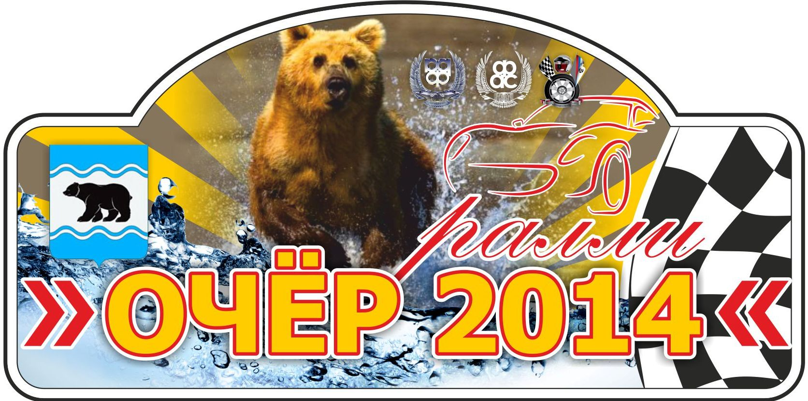

ПРЕСС-РЕЛИЗ
Ралли «ОЧЁР-2014»
3 этап Открытого Чемпионата Пермского края по ралли 2014 года
2 этап Кубка MAXXIS по ралли 2014 года

11-12 октября 2014 года на территории Большесосновского и Очёрского районах Пермского края состоится 3 финальный этап Открытого Чемпионата Пермского края по ралли. Общая протяженность ралли составит более 170 километров. 73 километра из них – это восемь скоростных участков.
Организаторами ралли Очёр-2014 выступают Министерство физической культуры и спорта Пермского края, Федерация автомобильного спорта Пермского края, Центр водительского мастерства, Администрации Большесосновского и Очёрского районов.
1 этап Открытого Чемпионата Пермского края – ралли «Барда-2014» - состоялся в январе в Бардымском районе. 2 этап - ралли «Медвежий ключ-2014» - состоялся в июне в Очёрском районе. 3 этап ралли, запланированный на трассе легендарного ралли «Ермак» в городе Чусовой, и получивший рабочее название «Белый камень-2014» организаторы были вынуждены перенести из-за неподготовленности трассы ралли.
Очёрский район вновь показал своё гостеприимство и погодонезависимые гравийные скоростные участки «Дворец», «Морозово», «Талица» примут участников финала Чемпионата. Соседний Большесосновский район, где никогда не проводились соревнования по автомобильному спорту, поддержал спортсменов и торжественное представление экипажей и два новых СУ – «Большая Соснова» и «Левино» пройдут в первый день ралли – 11 октября в субботу.
Штаб ралли и парк сервиса будет располагаться на территории автостоянки Регион – 59 расположенной на автодороге Казань – Пермь (М7). К услугам участников, зрителей на автостоянке есть кафе, баня, прачечная, автосервис, автомойка, гостиница.
В финальном этапе вновь примут участие сильнейшие пилоты Пермского края, Москвы, Кировской, Курганской, Оренбургской, Свердловской, Челябинской областей, республик Башкортостан, Коми и Удмуртии, а также пилоты Республики Казахстан.
Параллельным зачетом на Чемпионате Пермского края будет проходить финал Кубка MAXXIS.
Ждем Вас на ралли Очёр-2014!
ИНФОРМАЦИЯ О РАЛЛИ на сайтах:
http://www.rallypro.ru/
http://vk.com/chaik_sport
+7-922-244-53-32
+7-919-451-35-37
